**3. ПЛАН СОЗДАНИЯ ЭЛЕМЕНТОВ АСОИ**

**3.1 Планирование реализации программных элементов**

В качестве основы для построения логической структуры ПС используется функциональная модель ОА (см. рисунок Г.1). Логическая структура включает в себя следующие компоненты (см. рисунок.3.1):

1) Функциональную модель ОА (П1–П5), которая определяет схему взаимосвязей между отдельными приложениями. При планировании реализации целесообразно учитывать связи между отдельными приложениями.

2) Системные и прикладные программ (П0), которые необходимо приобрести до начала создания приложений ПС.

3) Приложение эксплуатационного персонала (ЭП1), которое реализуется в первую очередь.

Представленная на рис. 3.1 общая логическая структура ПС представляет основные программные элементы ПС и связи между ними.

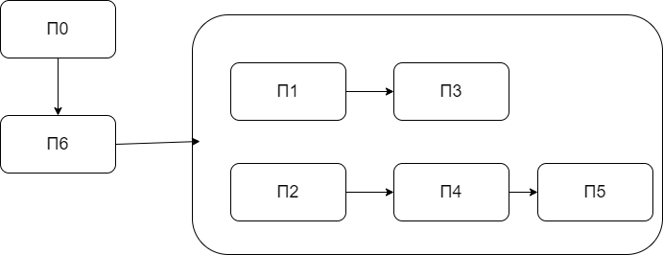

Рисунок 3.1 – Пример логической структуры ПС АСОИ

Разработка сетевого процесса реализации ПС АСОИ. Пример первоначального сетевого графика создания программ ПС приведен на рис.3.2 для логической структуры ПС представленной на рис.3.1

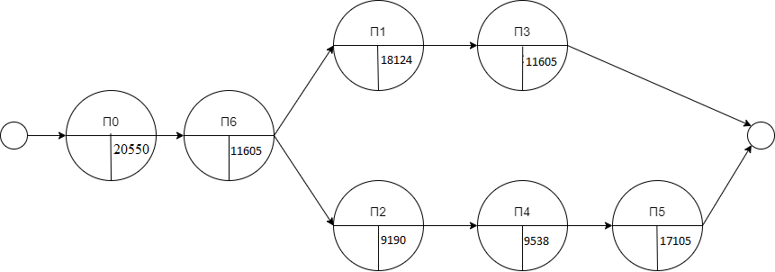

Рисунок 3.2 - Первоначальная модель сетевого графика создания ПС АСОИ

Сетевой график – совокупность вершин и связей. Вершины графа имеют следующее назначение:

1) Начальная вершина – определяет начало создания ПС.

2) Конечная вершина – определяет окончание создания ПС, если все связанные с этой вершиной приложения (промежуточные вершины) созданы.

3) Промежуточная вершина – определяет разработку отдельного приложения

(пользовательского или ЭП) или закупку системных и инструментальных программ.

Промежуточные вершины делятся на три типа:

1) Вершина П0 – представляет набор системных и инструментальных программ, которые приобретаются и в процессе реализации не рассматривается.

2) Вершина ЭП1 (П6) – приложение эксплуатационного персонала, которое должно быть создано в первую очередь.

3) Вершины П1 – П5 – пользовательские приложения, последовательность их создания определяется связями между этими приложениями.

В каждой вершине представлена следующая информация:

1) Название приложения – П0, П1 и т.д.

2) Стоимость вершины (экспертная оценка стоимости реализации приложения, представленного вершиной). Для П0 – стоимость системных и прикладных программ. Для остальных вершин – экспертная стоимость разработки соответствующего приложения.

Связи между вершинами определяют рекомендуемую последовательность их реализации.

Предварительное распределение приложений между разработчиками – это планирование реализации приложения заданным коллективом разработчиков.

1. Последовательное закрепление приложений за разработчиками. Результаты вносятся в сетевой график (в каждую вершину заносится номер разработчика).

2. Расчёт стоимости приложений с учётом характеристик разработчиков (см. табл.М.2).

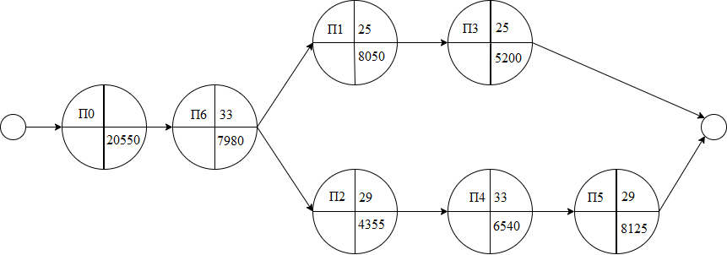

Рисунок 3.3 - Пример распределения приложений между разработчиками ПС АСОИ

Для каждого приложения рассчитываются показатели «Время реализации» и «Стоимость реализации» как сумма показателей по программах, входящих в их состав.

1) Время реализации = Трудоёмкость реализации / Производительность.

2) Стоимость реализации = Время реализации * Дневная стоимость.

Трудоёмкость реализации (в днях) – определяется на основе оценок стоимости программ. Для отдельной программы приложения этот показатель определяется из формулы:

1) Трудоёмкость реализации программы = Общее количество строк программы / Средняя дневная производительность разработчика.

Средняя дневная производительность разработчика находится в таблице 1.2.1. Для П1 = 8, П2 = 8, П3 = 8, П4 = 8, П5 = 8, П6 = 8.

На основе этого показателя рассчитывается трудоемкость реализации отдельного приложения (см. табл. 3.1).

Таблица 3.1 – Характеристики отдельных приложений

|  |  |  |  |  |  |  |  |
| --- | --- | --- | --- | --- | --- | --- | --- |
| Номер  разработчика | Модель разработчика | | Номер  элемента | Экспертные данные | | Расчетные  характеристики | |
| Производи-тельность | Дневная  стоимость | Трудо-  емкость | Стоимость | Время реализации | Стоимость  реализации |
| 25 | 2.25 | 50 | П1 | 363 | 18124 | 161 | 8050 |
| 29 | 2.75 | 65 | П5 | 343 | 17105 | 125 | 8125 |
| 29 | 2.75 | 65 | П2 | 183 | 9190 | 67 | 4355 |
| 25 | 2.25 | 50 | П3 | 233 | 11605 | 104 | 5200 |
| 33 | 1.75 | 60 | П4 | 191 | 9538 | 109 | 6540 |
| 33 | 1.75 | 60 | П6 | 233 | 11605 | 133 | 7980 |

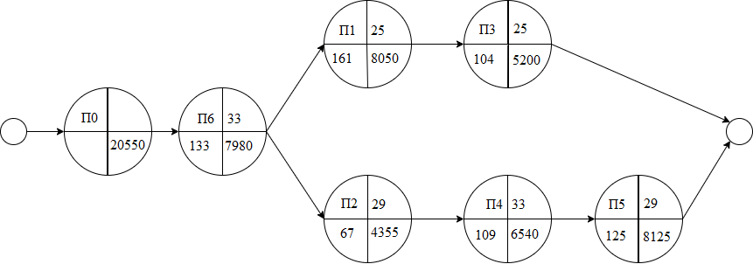

Рассчитаем критический путь:

1. П0 – П6: 133 дня
2. П0 – П1: 294 день
3. П0 – П2: 200 дней
4. П0 – П3: 398 дней
5. П0 – П4: 309 дней
6. П0 – П5: 434 день

Критическим путём является путь №5

На основе сетевого графика разработан план реализации приложений ПС заданным коллективом разработчиков

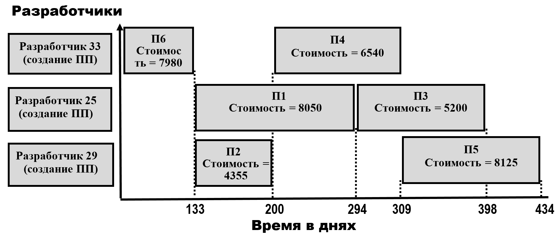

Рисунок 3.4 - Планирование реализации элементов ИС

Тогда таблица «Концепция АСОИ и её компоненты» примет вид:

Таблица 3.3 – Оптимизированная концепция АСОИ и её компоненты

|  |  |  |  |  |  |  |  |  |  |  |
| --- | --- | --- | --- | --- | --- | --- | --- | --- | --- | --- |
| **Описание станций АСОИ** | | | **Организационная структура** | | | | | | **Сервер** | **Итого** |
| П1 | П2 | П3 | П4 | П5 | ЭП1 |
| Номера пользователей | | | | | |
| 1-10 | 11-15 | 16-19 | 20-28 | 29-39 | 40-43 | 44 | 44 |
| — | | | - | - | - | - | - | - | - | - |
| — | | | - | - | - | - | - | - | - | - |
| Номер станции | | | 1-10 | 11-15 | 16-19 | 20-28 | 29-39 | 40-43 | 44 | - |
| Тип станции  (=1-сервер, =2- польз.) | | | 2 | 2 | 2 | 2 | 2 | 2 | 1 | - |
| **ПС** | СП | Название СП | Windows NT | Windows NT | Windows NT | Windows NT | Windows NT | Windows NT | Windows NT |  |
| Стоимость СП | 500 | 150 | 100 | 150 | 200 | 100 | 50 | 1250 |
| ИП | Название ИП | 1СVFMSBC | 1СVFMSBC | 1СVFMSBC | 1СVFMSBC | 1СVFMSBC | 1СVFMSBC | MySQL |  |
| Стоимость ИП | 8500 | 2550 | 1700 | 2550 | 3400 | 1700 | 150 | 20550 |
| ПП | Идентифик. приложения | ПП1 | ПП2 | ПП3 | ПП4 | ПП5 | ПП6 | - | - |
| Стоимость приложения | 8050 | 4355 | 5200 | 6540 | 8125 | 7980 | - | 40250 |
| **ИС** | БД | Идентифика-тор БД | - | - | - | - | - | - | БД Сервер |  |
| Стоимость создания БД | - | - | - | - | - | - | 32937 | 32937 |
| ФТД | Стоимость загрузки ФТД | - | - | - | - | - | - | 12650 | 12650 |
| ФАТ | Стоимость загрузки ФАД | - | - | - | - | - | - | 2129 | 2129 |
| **ТС** | ПЭВМ | Марка ПЭВМ | Пилот 4gb | Эврика 4gb | Эврика 4gb | Пилот 6gb | Эврика 4gb | Эврика 4gb | Эврика 4gb | - |
| Стоимость ПЭВМ | 5800 | 2547 | 1698 | 3144 | 3396 | 1698 | 849 | 19132 |
| Устр. | Название устройств | Seiko SL-11 | Seiko SL-11 | Seiko SL-11 | Seiko SL-11 | Seiko SL-11 | Seiko SL-11 | - | - |
| Стоимость устройств | 8000 | 1600 | 800 | 1600 | 1600 | 800 | - | 14400 |
| Общая стоимость РС | | | 3085 | 3734 | 4749 | 4661 | 4180 | 6139 | - | - |
| Общая стоимость по группам пользователей (по подразделениям) | | | 30850 | 11202 | 9498 | 13984 | 16721 | 12278 | - |
| Итого по серверу | | | | | | | | | 48765 |
| Общая стоимость АСОИ | | | | | | | | | | 143298 |

Примечание: AMBV = Access, Microsoft Office, Бейсик, Visual Studio Code